Nowe miejsce do promocji produktów i usług edukacyjnych
E-korepetycje.net , to aktualnie największy polski serwis na rynku korepetycji. Od 10 lat rozwija się systematycznie, proponując swoim użytkownikom coraz to nowsze funkcje i udoskonalenia. W tym roku serwis wprowadził własny system reklamowy, w którym zrealizowano już ponad 130 kampanii.

Prężnie rozwijający się serwis ogłoszeń korepetycji wprowadził na rynek własny system reklamowy, w którym samodzielnie można zrealizować kampanię bannerową kierowaną do ściśle określonej grupy docelowej, związanej z edukacją i nauką. Tym samym powstało świetne miejsce do reklamowania dużych szkół językowych, wydawnictw, sklepów z artykułami szkolnymi, czy rozrywkowymi (np. grami). To także świetne miejsce do realizacji kampanii reklamowych dla branży rekrutacyjnej.
GRUPA DOCELOWA
W serwisie swoje ogłoszenia aktualnie posiada ponad 120 tysięcy użytkowników, co jest potwierdzeniem ogromnej popularności e-korepetycjie.net. Serwis skupia przede wszystkim nauczycieli-korepetytorów, którzy codziennie logują się do swoich profili, odbierają pocztę i dodają ogłoszenia. Wśród oferujących korepetycje są także szkoły językowe, muzyczne, szkoły jazdy lub taneczne, proponujące zajęcia i kursy. Z drugiej strony e-korepetycje.net odwiedzają uczniowie i ich rodzice, którzy poszukują zajęć dodatkowych, korepetycji bądź szkoleń. Serwis ma zatem mocno skonkretyzowaną grupę odbiorców o określonym profilu i zainteresowaniach.
SYSTEM REKLAMOWY
Duże zainteresowanie serwisem (średnio 2 mln odsłon miesięcznie) oraz zaangażowanie użytkowników o określonym profilu zachęciło nas do wprowadzenia funkcjonalności serwisu – panelu reklamowego, w którym każdy Zleceniodawca może samodzielnie zlecić i przeprowadzić kampanię bannerową na e-korepetycje.net.
Dodatkową opcją jest targetowanie przekazu reklamowego na użytkowników przeglądających ogłoszenia z określonego przedmiotu lub konkretnej lokalizacji. Dzięki temu reklamę zobaczą najbardziej zainteresowani użytkownicy serwisu.

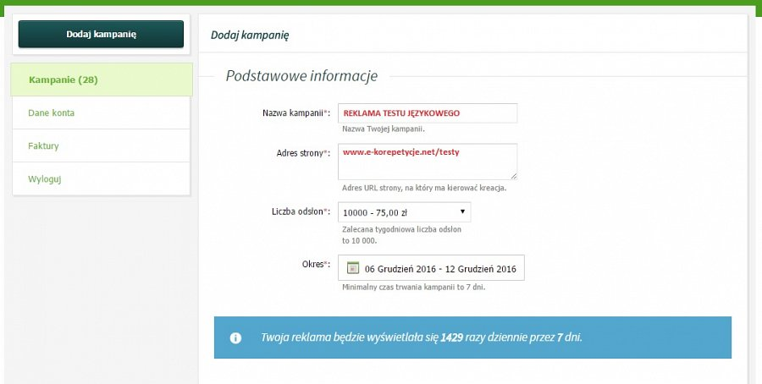
Realizacja następuje po skutecznym złożeniu zamówienia w panelu reklamowym i zaakceptowaniu przez administratora. Czas akceptacji kampanii może wynosić maksymalnie 2 dni robocze, jednak zdarzają się przypadki, w których reklama jeszcze tego samego dnia pojawia się w serwisie.
Rozliczenie za reklamę następuje za odsłony (CPM). W panelu każdy Zleceniodawca może na bieżąco sprawdzać statystyki kampanii: liczbę wyświetleń i kliknięć w danym dniu oraz w całym okresie oraz aktualny CTR danej kampanii.
FORMAT REKLAMOWY
W serwisie e-korepetycje.net reklama jest tylko w jednym widocznym miejscu. Dzięki temu nie jest on inwazyjny dla użytkownika i nie czuje się on nim przytłoczony. Natomiast reklama jest umiejscowiona w środkowej części prawie każdej podstrony serwisu, przez co jest niskie prawdopodobieństwo, że przekaz zostanie niezauważony przez użytkownika.

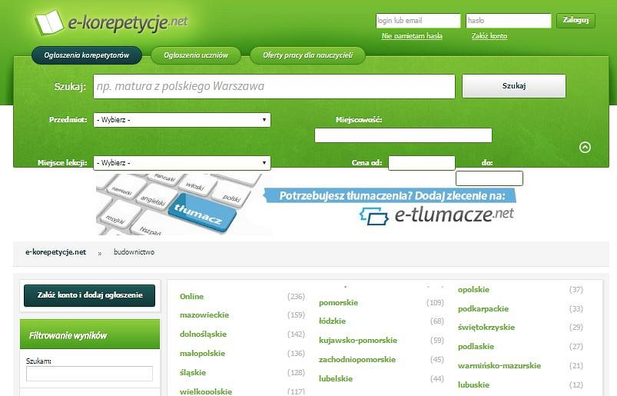
CO DALEJ?
System reklamowy w serwisie e-korepetycje.net jest produktem, który stale rozwijamy. Na bieżąco monitorujemy jego użyteczność oraz funkcjonalność. Zbierane są opinie i sugestie klientów, dzięki którym możemy stale wprowadzać zmiany przekazane przez użytkowników. Wkrótce pojawi się też nowa wersja serwisu e-korepetycje.net. Dzięki temu serwis będzie bardziej przyjazny, uzupełniony o nowe funkcje oraz dostosowany do urządzeń mobilnych. To wszystko sprawi, że użytkownicy chętniej będą odwiedzali serwis e-korepetycje.net.

